|  |  |
| --- | --- |
| **PROGRAMISTA:** | **TESTER:** |
| **RYNDAK PATRYCJA**  **INFORMATYKA I EKONOMETRIA**  **II ROK**  **NR ALBUMU: 113625** | **KLAUDIA DZIECHCIARZ**  **INFORMATYKA I EKONOMETRIA II ROK**  **NR ALBUMU: 107941** |

**Dokumentacja strony „ Say Cheese”**

**SPIS TREŚCI:**

1. **Technologie użyte do utworzenia strony**
2. HTML5
3. CSS3
4. JavaScript
5. **Bibliografia**
6. **Opis projektu**
7. Do utworzenia strony zostały wykorzystane następujące technologie:
8. HTML5 – został wykorzystany głównie do zamieszczenia tekstu i grafik na stronie oraz posłużył do zbudowania jej szkieletu.
9. CSS3 – technologia kaskadowych arkuszy stylu wykorzystana została do wystylizowania wyglądu i układu strony tak, by był on przejrzysty i łatwy w obsłudze dla użytkownika.
10. JavaScript v.3.5.1 – została wykorzystana do utworzenia generatora losowych zdjęć oraz wyświetlania poprawnych odpowiedzi w quizie.
11. Bibliografia:

<https://fonts.google.com/>

<https://fontello.com/>

<https://pixabay.com/pl/>

<https://animate.style/>

<https://www.flaticon.com/?utm_source=awin&utm_medium=display&utm_campaign=generic-us&utm_content=generic>

1. Opis projektu

Strona ,, Say Cheese ” przeznaczona jest dla osób interesujących się fotografią.

Wszystkie obrazy, ikony i czcionki wykorzystane na stronie pochodzą z legalnych i darmowych źródeł, do których linki zostały umieszczone w bibliografii. Strona nie jest responsywna, a minimalna wymagana rozdzielczość to 1360x768px. Testowana na takich przeglądarkach jak:

* Google Chrome
* Opera
* Mozzila Firefox
* Microsoft Edge
* Internet Explorer

zawsze otwierała się i działała w pełni poprawnie z wyjątkiem Mozilli Firefox, która to nie obsługuje ikon zawartych na stronie, lecz pozostałe fukncjonalności są zachowane i działają poprawnie.

Wchodząc na stronę pierwsze co widzimy to:

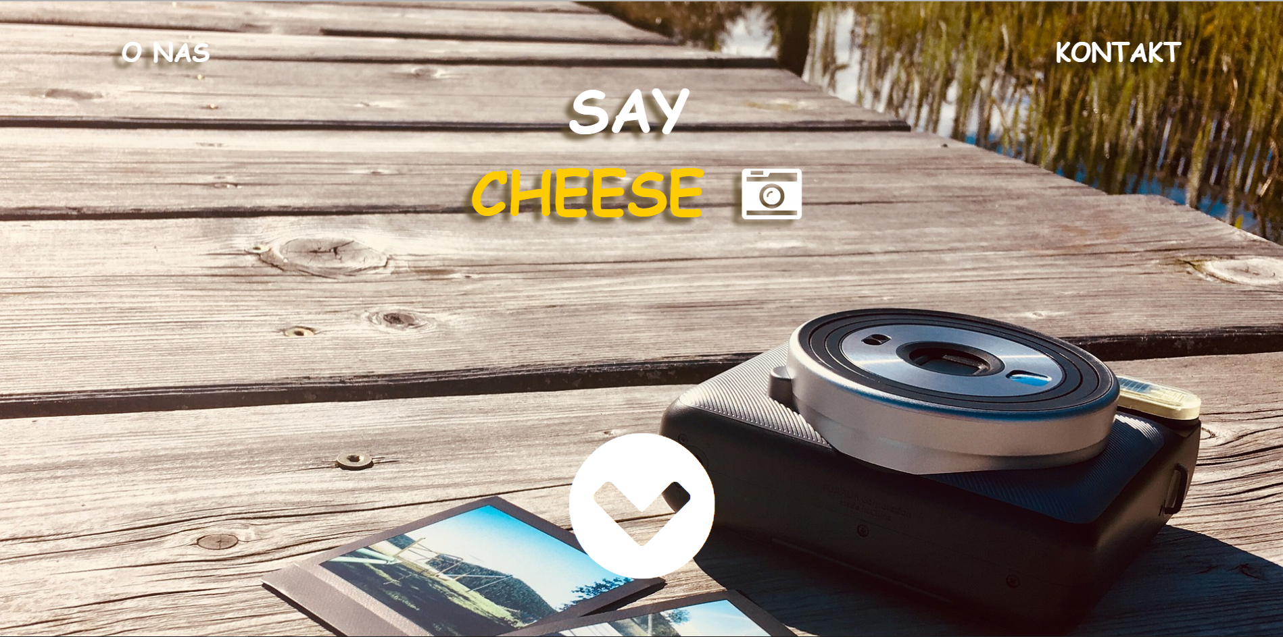

Napisy i ikony widoczne na zdjęciu zostały dodatko animowane przy użyciu biblioteki Animate.css.

Na górze przeglądarki, w zakładce, w której otworzona jest strona ,,Say Cheese” widzimy favicon w postaci sera, który jest nawiązaniem do nazwy strony.



Bloki ,, O NAS” , ,, KONTAKT” po kliknięciu przenoszą nas do odpowiadających nazwie fragmentów strony. W przypadku naciśnięcia strzałki w dół, zostaniemy przeniesieni o jeden blok niżej, gdzie została zawarta treść strony.

Jak to wygląda w:

* kodzie HTML

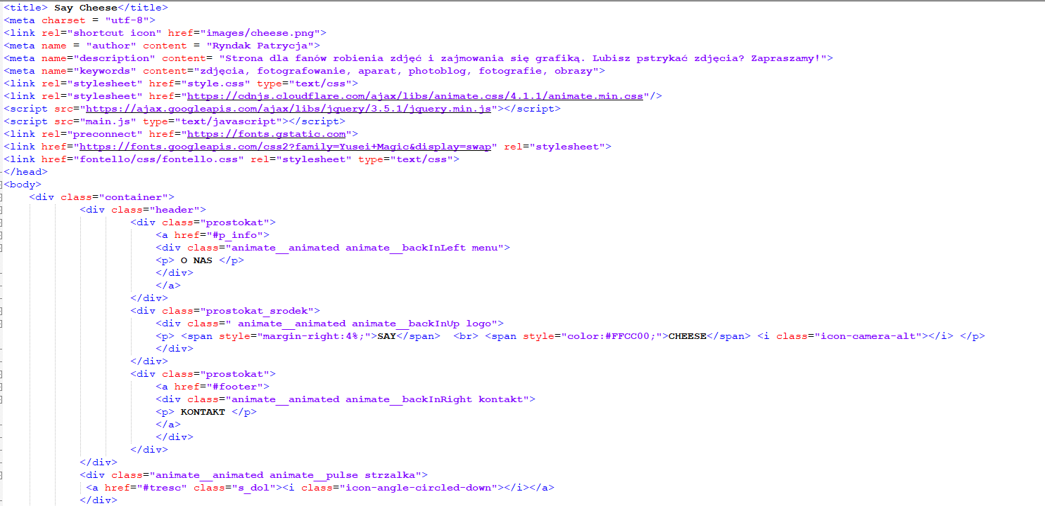

* kodzie CSS:

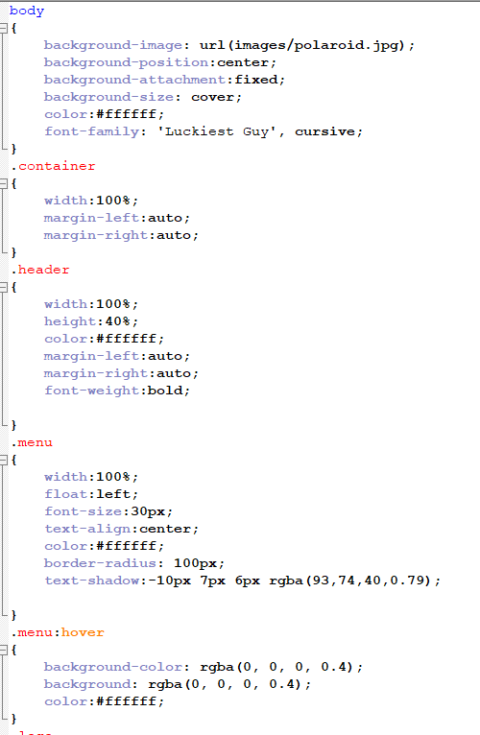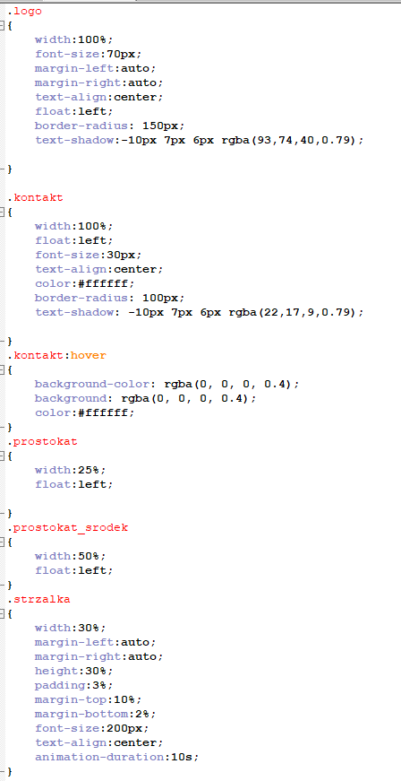

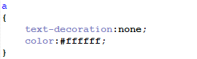

Kolejną częścią strony jest:

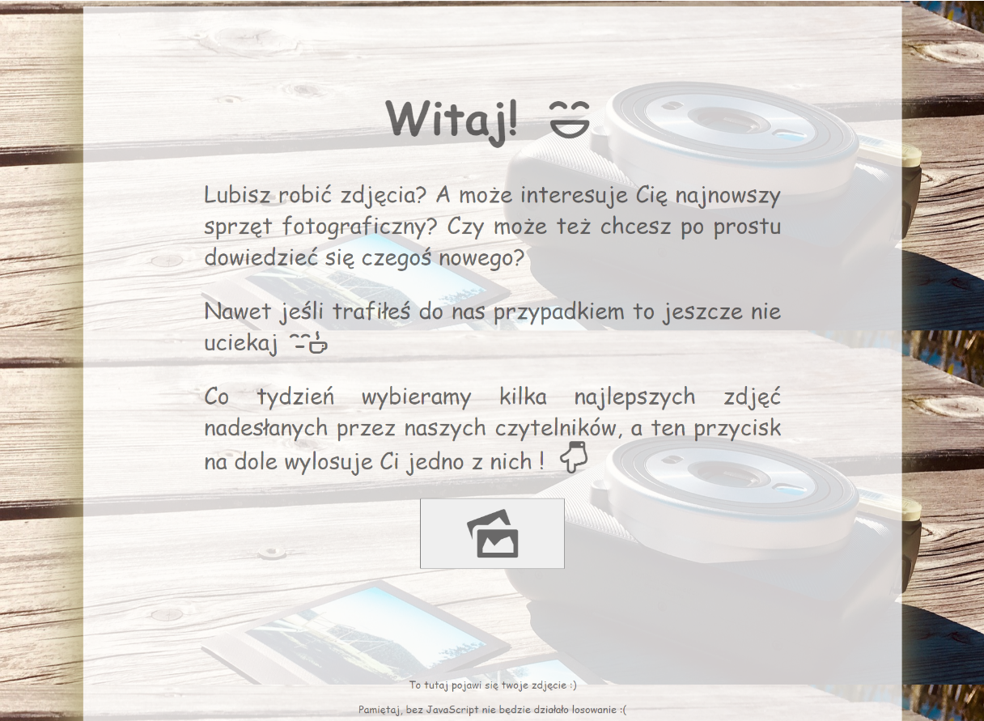

Za pomocą przycisku użytkownik może wygenerować jedno ze zdjęć zawartych w tablicy. Na stronie widnieje również informacja o tym, że do wygenerowania takiego zdjęcia potrzebna jest przeglądarka obsługująca JavaScript.

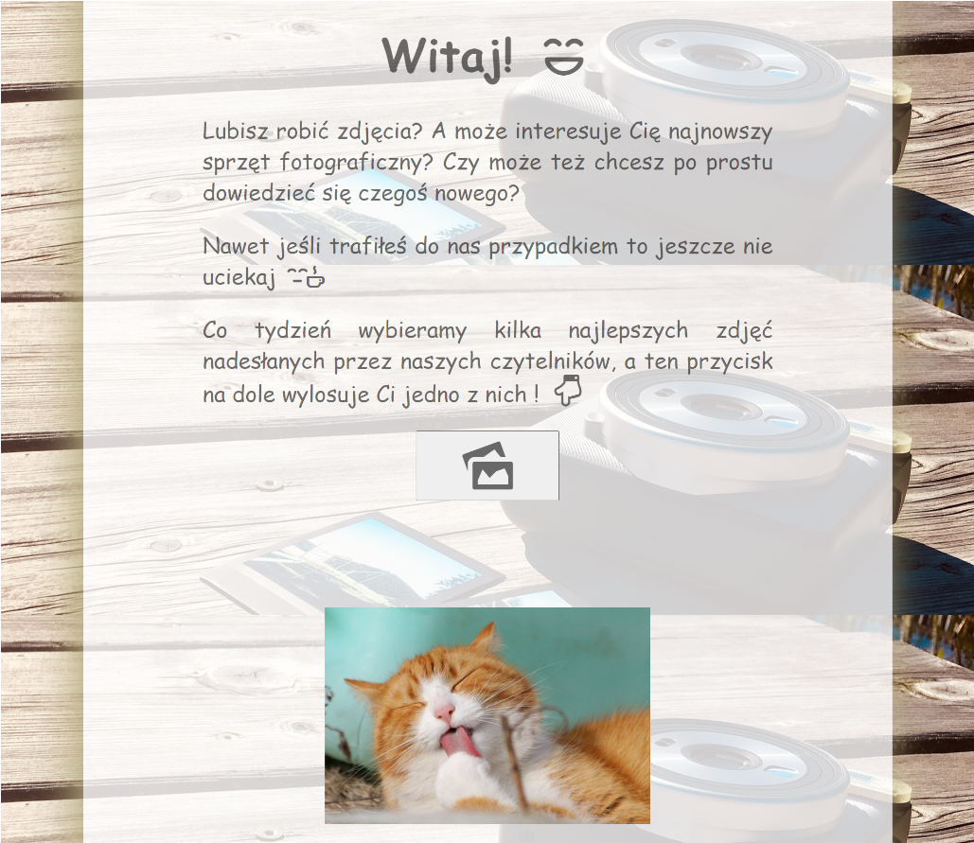

Jak to wygląda w:

* kodzie JS:

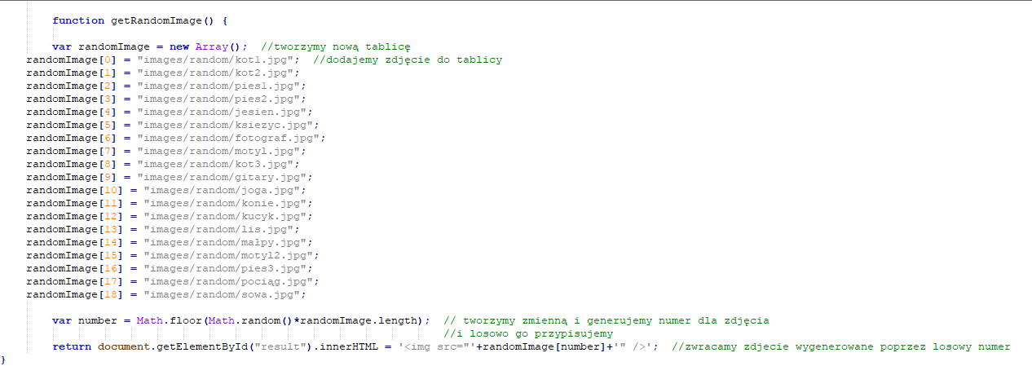

* kodzie CSS:

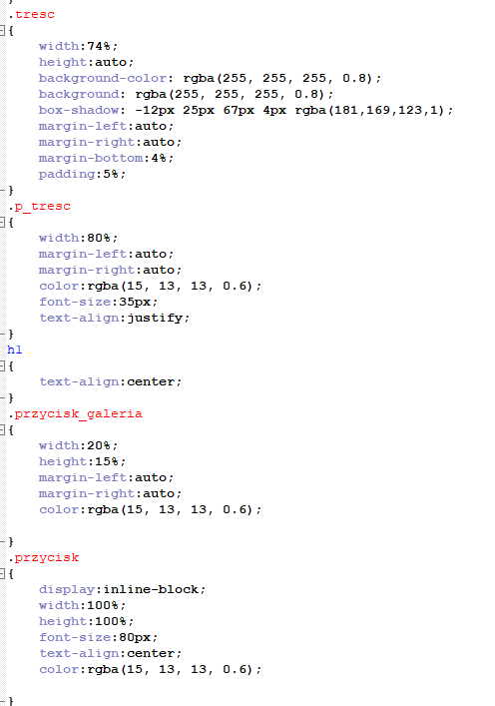

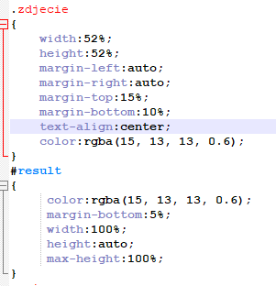

* kodzie HTML:

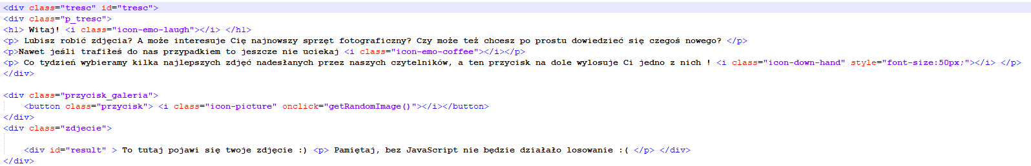

Następnie na stronie użytkownik odnajdzie, krótki quiz o fotografii, do którego może sprawdzić odpowiedzi, dzięki wykorzystaniu JavaScript.

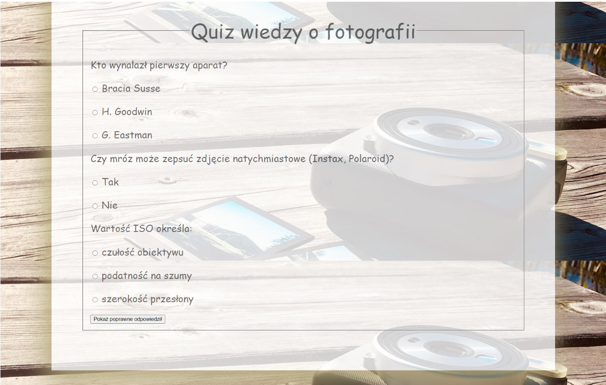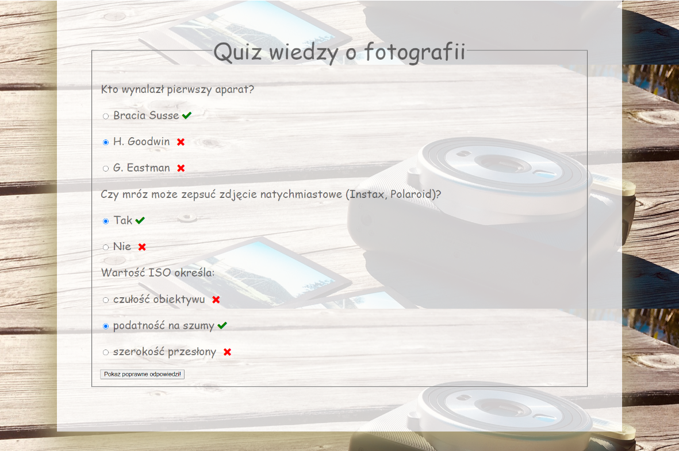

Jak to wygląda w:

* kodzie JavaScript

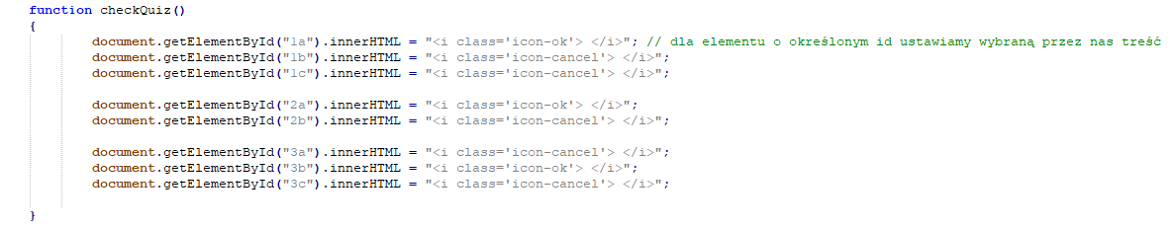

* kodzie CSS

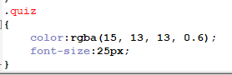

Po naciśnięciu ,, O nas ” użytkownik przeniesie się do krótkiego opisu strony, gdzie znajdzie linki do innych social mediów prowadzonych przez stronę.

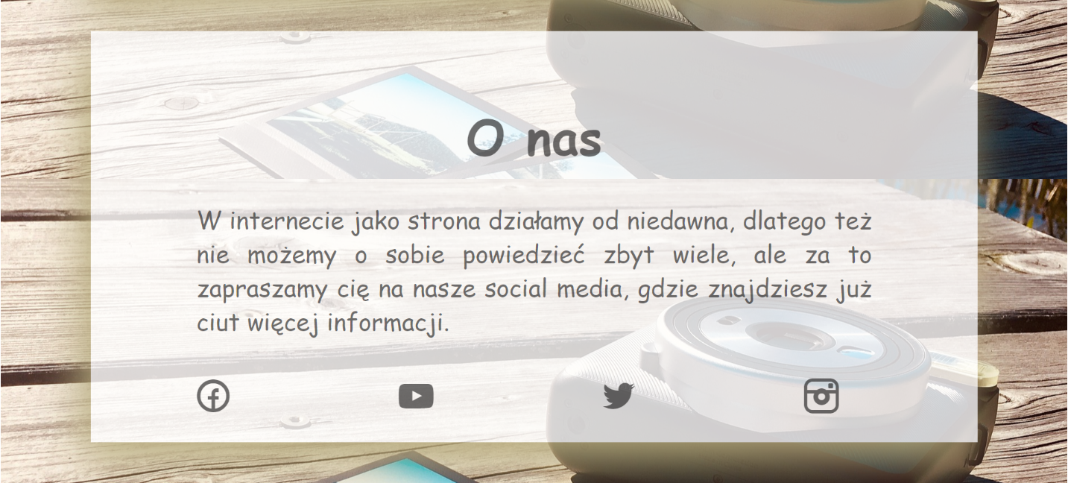

Jak to wygląda w:

* kodzie HTML

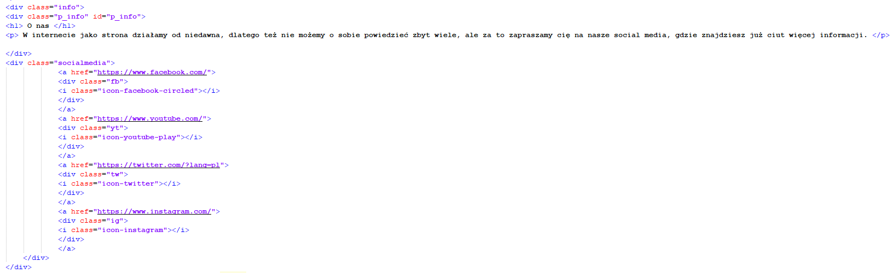

* kodzie CSS

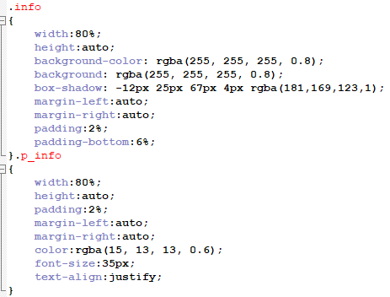

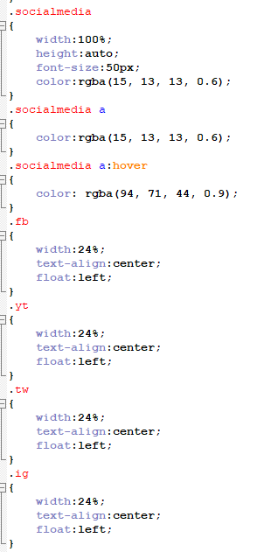

Ostatnim elementem na stronie jest tzw. stopka zawierająca informacje o autorze ikon oraz dane do kontaktu z autorem strony.

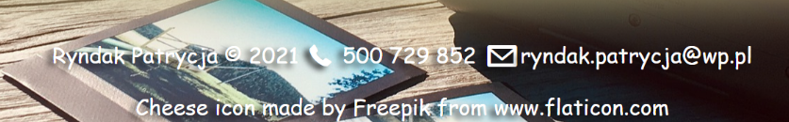

Jak to wygląda w :

* kodzie HTML



* kodzie CSS

